 | Министерство науки и высшего образования Российской Федерации  Федеральное государственное бюджетное образовательное учреждение  высшего образования  «Московский государственный технический университет  имени Н.Э. Баумана  (национальный исследовательский университет)»  (МГТУ им. Н.Э. Баумана)

ФАКУЛЬТЕТ «Информатика и системы управления»_________________________________

КАФЕДРА «Программное обеспечение ЭВМ и информационные технологии»___________

Лабораторная работа № 1
по курсу «Планирование эксперимента»

Студент Сушина А.Д.

Группа ИУ7-81б

Оценка (баллы) _______________

Преподаватель Куров А.В,

Москва.
2021 г

Задание на лабораторную работу
Разработать имитационную модель функционирования СМО.
СМО представляет собой одноканальную разомкнутую систему (один генератор заявок и один обслуживающий аппарат). Буфер имеет бесконечную емкость.
В качестве исходных данных пользователь задает интенсивность поступления заявок и интенсивность обслуживания заявок. Программа должна выводить расчетную загрузку системы и фактическую, полученную по результатам моделирования. Пользователь должен иметь возможность задавать время моделирования.
Если параметры законов распределения отличны от интенсивности, то предусмотреть ввод интенсивностей с дальнейшим пересчетом в программе этих величин в параметры закона. В случае двухпараметрических законов пользователь задает интенсивность и ее разброс (среднеквадратическое отклонение).
Построить график зависимости выходного параметра (ср. время ожидания (пребывания) в зависимости от загрузки системы).
Предусмотреть наращивание системы путем добавления новых генераторов и обслуживающих аппаратов.
Вариант 17: Рэлея, Вейбулла с параметром 2

Теоретическая часть
Коэффициент загрузки СМО:
,
где λ - интенсивность входящего потока заявок,
μ - интенсивность обслуживания.

Распределение Рэлея:

Распределение Вейбулла:

Реализация
На рисунке 1 представлен пример работы.
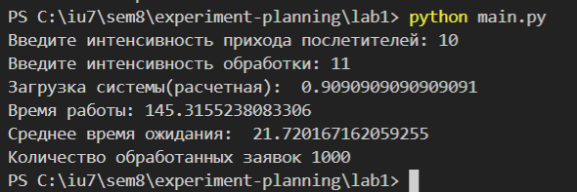
Рис 1. Пример работы программы

Эксперимент
Был проведен эксперимент для наблюдения зависимости среднего времени пребывания заявок в очереди от коэффициента загрузки. Полученный график показан на рисунке 2.
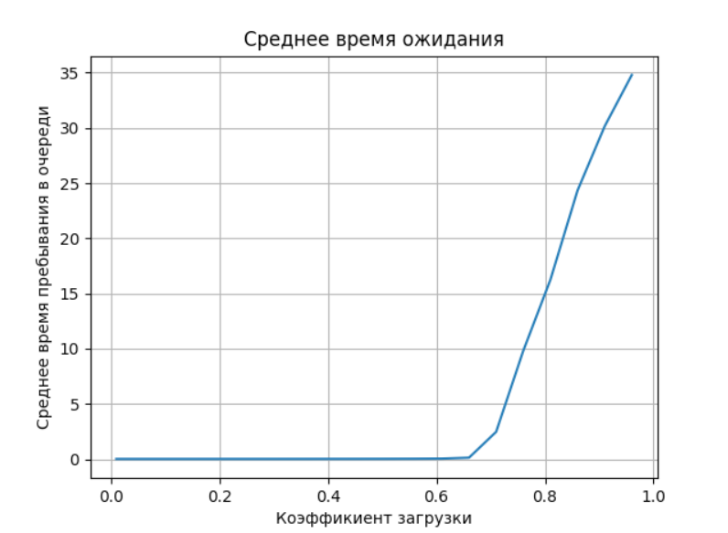
Рис 2. Зависимость времени ожидания в очереди от загрузки системы

Вывод
По результатам эксперимента можно сделать вывод, что среднее время пребывания заявок в системе возрастает с ростом загрузки.

Код программы
Листинг 1. Код файла main.py
from Modeller import Modeller
from EventGenerator import Generator
from Distributions import RayleighDistribution, WeibullDistribution
from Processor import Processor
import math
from matplotlib import pyplot

def view():
Xdata = list()
Ydata = list()
Ydata_t = list()

lambda_obr = 100
k = 2

for lambda_coming in range(1, lambda_obr+1, 5):
sigma = (1/lambda_coming) * (math.pi / 2) ** (-1/2)
lam = (1/lambda_obr) * math.log(2, math.e) ** (-1 / k)

generators = [
Generator(
RayleighDistribution(sigma),
20000,
),
]

operators = [
Processor(
WeibullDistribution(k, lam)
),
]
for generator in generators:
generator.receivers = operators.copy()

model = Modeller(generators, operators)
result = model.event_mode(12000)
Xdata.append(lambda_coming/lambda_obr)
Ydata.append(result['wait_time_middle'])
# print(lambda_coming/lambda_obr)
# print(result['wait_time_middle'])
ro = lambda_coming/lambda_obr
if ro != 1:
Ydata_t.append(ro/(1 - ro)/lambda_coming)

pyplot.title('Среднее время ожидания')
pyplot.grid(True)
# pyplot.plot(Xdata, Ydata_t)
pyplot.plot(Xdata, Ydata)
pyplot.xlabel("Коэффикиент загрузки")
pyplot.ylabel("Среднее время пребывания в очереди")
pyplot.show()

if __name__ == '__main__':
clients_number = 10000 #Количество клиентов
proccessed = 1000

lambda_coming = float(input("Введите интенсивность прихода послетителей: "))
lambda_obr = float(input("Введите интенсивность обработки: "))

sigma = (1/lambda_coming) * (math.pi / 2) ** (-1/2)

k = 2
lam = (1/lambda_obr) * math.log(2, math.e) ** (-1 / k)

generators = [
Generator(
RayleighDistribution(sigma),
clients_number,
),
]

operators = [
Processor(
WeibullDistribution(k, lam)
),
]
for generator in generators:
generator.receivers = operators.copy()

model = Modeller(generators, operators)
result = model.event_mode(proccessed)
# print(result)
print("Загрузка системы(расчетная): ", lambda_coming/lambda_obr,
"\nВремя работы:", result['time'],
"\nСреднее время ожидания: ", result['wait_time_middle'],
"\nКоличество обработанных заявок", proccessed)
# view()

Листинг 2. Код файла distributions.py

from numpy.random import rayleigh
from scipy.stats import weibull_min
import random
import numpy as np
import math

class RayleighDistribution:
def __init__(self, sigma: float):
self.sigma = sigma

def generate(self):
return rayleigh(self.sigma)

class WeibullDistribution:
def __init__(self, k: float,lambd: float):
self.k = k
self.lam = lambd

def generate(self):
return weibull_min.rvs(self.k, loc=0, scale=self.lam)

Листинг 3. Код файла eventGenerator.py

class Generator:
def __init__(self, generator, count):
self._generator = generator
self.receivers = []
self.num_requests = count
self.next = 0

def next_time(self):
return self._generator.generate()

def generate_request(self, time):
if self.num_requests <= 0:
return None
self.num_requests -= 1

# Поиск обработчика с наименьшей очередью
receiver_min = self.receivers[0]
min = len(self.receivers[0].queue)
for receiver in self.receivers:
if len(receiver.queue) < min:
min = len(receiver.queue)
receiver_min = receiver
receiver_min.receive_request(time)
return receiver_min

Листинг 4. Код файла Processor
from EventGenerator import Generator
from numpy import random as nr

class Processor(Generator):
def __init__(self, generator, max_queue=-1):
self._generator = generator
self.processed_requests = 0
self.received_requests = 0
self.queue = []

self.max_queue_size = max_queue
self.max_reached_queue_size = 0

self.next = 0

# обрабатываем запрос, если они есть
def process_request(self, time):
if len(self.queue) == 0:
return -1

task = self.queue.pop(0)
wait_time = time - task
# print(wait_time)

self.processed_requests += 1

return wait_time

# добавляем реквест в очередь
def receive_request(self, time):
# print(self.max_queue_size, self.current_queue_size )
if self.max_queue_size != -1 and self.max_queue_size < len(self.queue):
return False

self.received_requests += 1
self.queue.append(time)

if self.max_reached_queue_size < len(self.queue):
self.max_reached_queue_size = len(self.queue)
return True

def next_time(self):
return self._generator.generate()

Листинг 5. Код файла Modeller

from Distributions import UniformDistribution
from EventGenerator import Generator
from Processor import Processor

class Modeller:
def __init__(self, generators, operators):
self._generators = generators
self._operators = operators

def event_mode(self, num_requests):
refusals = 0
processed = 0
created = 0
wait_times = []

for g in self._generators:
g.next = g.next_time()

self._operators[0].next = self._operators[0].next_time()

blocks = self._generators + self._operators

count = 0
while processed <= num_requests:

# находим наименьшее время
current_time = self._generators[0].next
for block in blocks:
if 0 < block.next < current_time:
current_time = block.next

# для каждого из блоков
for block in blocks:
# если событие наступило для этого блока
if current_time == block.next:
if not isinstance(block, Processor):
# для генератора
# проверяем, может ли оператор обработать
next_generator = block.generate_request(current_time)
if next_generator is not None:
next_generator.next = \
current_time + next_generator.next_time()
created += 1
else:
refusals += 1
block.next = current_time + block.next_time()
else:
wait_time = block.process_request(current_time)
wait_times.append(wait_time)
processed += 1
if len(block.queue) == 0:
block.next = 0
else:
block.next = current_time + block.next_time()

wait_time_middle = 0
for time in wait_times:
if (time != -1):
wait_time_middle += time

wait_time_middle /= len(wait_times)

return {
'time': current_time,
"wait_time_middle": wait_time_middle
}

